**祝:老三镇时尚男装写字楼公市场**

**开业大吉，生意兴隆**

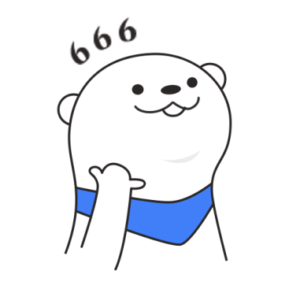**维多利纺织 恭贺**